概述
TH102采用专利技术、双极工艺制造的、防过载防饱和、能满足更高绿色环保标准的开关电源控制器集成电路。广泛适用于需经济型开关电源的设备，如手机充电器、传真机、打印机、LCD显示器。

特点
- 防过载防饱和专利技术设计，能及时防范过载、开关变压器饱和、输出短路等故障
- 采用经济型三极管为开关管；同时利用其放大作用完成启动，并将启动电阻的功耗减少10倍以上
- 无输出功耗可小于0.3W

框图

管脚描述
管 脚 | 符 号 | 管 脚 描 述
1 | RC | R、C振荡器输入端
2 | VR | 5V基准输出端
3 | FB | 反馈输入端
4 | GND | 接地端
5 | IS | 功率管电流输入端
6 | OE | 功率管发射极驱动输出端，和启动电流输入端
7 | OB | 功率管基极驱动输出端，和启动电流控制端
8 | VCC | 正电源端
原理描述
- 上电后为启动阶段，此阶段，VR无输出；FB上拉电流源关闭；OE由功率管输入启动电流到VCC；OB控制功率管的基极电流，限制功率管集电极电流（即TH102启动接受电流），从而保证功率管的安全；在VCC电压上升到10.5V，启动阶段结束，进入正常阶段。
- 正常阶段，VCC电压应保持在8~10.5V，VR输出5V基准；FB上拉电流源开启；振荡器输出OSC1决定最大占空比，输出OSC2试图触发电源进入开周期、及屏蔽功率管开启电流峰；若FB小于０.6V，则为关周期；若外围反馈试图使VCC大于10.5V，则内电路反馈到FB使VCC稳压在10.5V，利用此特性可以不采用外围反馈电路，由内电路稳定输出电压，但稳压精度较低；开周期，OB为功率管提供基极电流，OE下拉功率管的发射极到IS，若IS检测的FB指定电流则进入关周期；关周期，OB下拉，功率管不会立即关断，但OE箝位1.5V（功率管关断后基极反向偏置，提高了耐压）；在开或关周期，如检测到功率管超上限电流，则上限电流触发器优先置位，强制FB下降，占空比变小，从而保护功率管和变压器，在下一个关周期开始沿或FB小于０.6V，上限电流触发器复位。
- 若VCC降到8V，振荡器关闭，OSC1、OSC2低电平，电源保持关周期；VCC继续下降到6.6V，TH102重新进入启动阶段。
图1、正常阶段开关周期波形图
电参数定义
- 启动接受电流：启动阶段OB开始有下拉电流时OE点电流。
- 启动静态电流：VCC接滤波电容和可调电流源，100KHz RC振荡器元件，其它引脚悬空，能使VCC振荡（即能完成TH102启动的）最小电流源电流。
- 启动电压：上述VCC振荡的最大VCC值。
- 再启动电压：上述VCC振荡的最小VCC值。
- 振荡器关闭电压：上述VCC振荡下降沿，使振荡器停振的VCC值。
- 静态电流：上述VCC振荡下降沿，增加电流源电流维持VCC=9V时电流源电流。
- FB上拉电流：上述VCC振荡下降沿，IS接地，FB通过一个1.8K电阻接地，由1.8K电阻测出的电流。
图2、TH102全局波形图

- FB防上限电流：上述VCC振荡下降沿，IS接0.8V，FB通过一个1.8K电阻接VCC，由1.8K电阻测出的电流再加上FB上拉电流。
- 内反馈电源电压：无外围待机反馈电路的TH102电源，正常阶段时VCC值。
- IS上限电压：表示IS输入的上限电流，TH102为正常阶段，100KHz振荡器，VCC保持9V，FB接47nF电容，OB接OE，IS有10欧姆和22uF电容接地，IS处电压值。
- OE箝位电压：TH102电源，正常阶段，关周期OE最大电压。

电参数
符号 | 参数 | 测试条件 | Min | TYP | Max | 单位
Ics | 启动接受电流 |  | 2.8 | 3.6 |  | mA
 | 启动静态电流 |  |  |  | 700 | uA
Icc | 静态电流 |  |  | 6 |  | mA
 | 启动电压 |  | 9.2 | 10 | 10.8 | V
 | 振荡器关闭电压 |  |  | 8 |  | V
 | 再启动电压 |  |  | 6.6 |  | V
VR | VR基准电压 |  | 4.75 | 5 | 5.25 | V
 | 振荡器周期 | R*C | 0.9 | 1 | 1.1 | 倍数
 | 振荡器下降沿 | 采用330pF |  | 250 |  | nS
 | 最大占空比 |  |  | 70 |  | %
 | FB上拉电流 |  |  | 600 |  | uA
 | FB防上限电流 | IS=0.8V |  | 2 |  | mA
 | 内反馈电源电压 |  | 10.1 | 10.6 | 11.1 | V
 | IS上限电压 |  | 0.55 | 0.6 | 0.65 | V
 | OE箝位电压 |  |  | 1.8 |  | V
 | OB高电流 | OBS<3V | 35 | 45 | 55 | mA
 | OB低电流 | OBS<3V |  | -45 |  | mA
 | OE输出电流 | OE=0.6V,IS=0V |  | -550 | -450 | mA

电源设计要点（参见应用例）
- 反激式或正激式电流控制型开关电源设计，不连续或连续工作模式；
- 开关功率管的放大倍数可选择10，电源启动电流选择1-3mA，因此启动电阻（如图3、图4的R1）选择应保证电源启动时开关功率管基极电流为0.1-0.3mA，可10倍减少启动电阻的功耗，降低了待机功耗；
- 电源变压器（图3、图4、图5的T1），参考绕组整流输出8.5-10.5V（推荐10V）为TH102提供工作电源，变压器变比应使占空比小于65%；
- 电源变压器初级峰值电流最大为400mA，在反激式、220Vac、140V退磁电压、退磁占空比按60%有效值计算时，最大输出功率可达0.4A*140V*0.6/2=16.8W；在正激式、220Vac，最大输出功率可达30W；
- 采用齐纳二极管磁复位电路能降低功耗，但采用RCD磁复位电路有更低的成本；
- 采用光耦反馈电路（如图3）时参考绕组整流电压应设计为8.5-10.5V（推荐10V），电源输出精度由光耦反馈电路决定；
- 不采用外围反馈电路（如图4）时参考绕组整流电压应设计为10.5V，电源输出精度由内反馈电路（精度5%）、电源变压器变比特性和电源负载共同决定；调整电源变压器变比和RCD磁复位电路等元件可部分改善电源输出精度，如实际电源输出电压偏高可减少参考绕组，又如小输出电流时电压偏高可降低RCD磁复位电路电阻阻值等；采用R5，可改善电源宽负载输出精度；
- 电源功率管选择：如需最大峰值电流400mA，则功率管放大倍数应达13@5Vce@400mA，对应检测电阻（图3、图4的R3）为1.5欧姆；任意电流情况下，功率管应工作在饱和区，检测电阻为0.6V/最大峰值电流；
- 220Vac输入、2.5A@5V电源变压器：选择光耦反馈电路、约140V退磁电压、100KHz开关频率、EE19功率铁氧体、2.7mH初级电感，则变压器绕组：[初级150匝：参考11匝：输出6匝]；在使用中，若无负载参考输出电压低于9V，则参考绕组改为12匝；另外检测电阻为1.5欧姆；
- 宽电压输入、1A@5V电源变压器：选择内反馈电路、约80V退磁电压、75KHz开关频率、EE16功率铁氧体、5mH初级电感，则变压器绕组：[初级200匝：参考28匝：输出14匝]；在使用中，可调整参考绕组来改善电源输出精度；另外检测电阻为2.2欧姆。

应用例
- 例一（图3），输出15W开关电源，电压精度可好于5%；输出电压由R6、R7分压比决定，但需考虑开关变压器T1变比，保证参考输出在8.8-10.5V之间。
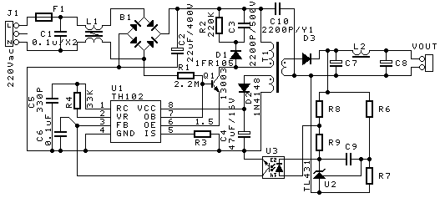
图3、输出15W开关电源

- 例二（图4），另一款输出15W开关电源，电压精度10%；输出电压由开关变压器T1变比决定，参考输出为10.5V。
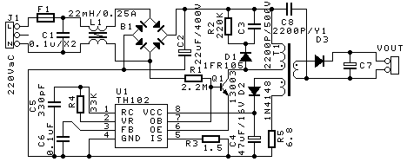
图4、另一款输出15W开关电源
- 例三（图5），输出5.5V@500mA手机充电器，无负载功耗小于0.3W；虚线内为两组可选输出电压基准，选择TL431（U2、R6、R7、R8、R9、R10、C9）基准精度较高和无需调校，选择稳压管（Z1、RZ）基准精度较低或调校RZ、但成本更低，调校RZ可采用成批稳压管分为几档，每档稳压管对应一个RZ。
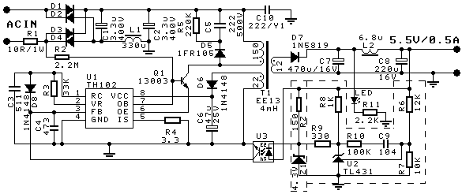图5、输出5.5V@500mA手机充电器

